

PlanIFTiCateur

Travail pratique 1

GLO-2004 – Génie Logiciel Orienté Objet – Hiver 2015

Travail présenté à
M. Jonathan Gaudreault

Chayer, Philippe Philippe.chayer.1@ulaval.ca IFT PHCHA47
Khouma, Abdou abdou.khouma.1@ulaval.ca GIF ABKHO9
Gadoury, Gabriel Gabriel.gadoury.1@ulaval.ca IFT GAGAD1
Yeo, Clotioloman Clotioloman.yeo.1@ulaval.ca GLO CLYEO1
Table des matières

Introduction 4
Vision PlanIFTicateur 5
I) Modélisation du domaine d’affaires 7
II) Analyse des besoins 8
Modèle des cas d’utilisation 8
Placer un cours à l’horaire 9
DSS – Placer un cours à l’horaire 10
Importer les fichiers contenants les activités de cours. 11
DSS – Importer les fichiers contenant les activités du cours 12
12
Sauvegarde de l’horaire en construction 13
DSS – Sauvegarde de l’horaire en construction (cas 1 – Par défaut) 14
DSS – Sauvegarde de l’horaire en construction (cas 2 – scénario alternatif) 14
Changer les champs d’un cours. 15
DSS – Changer les champs d’un cours 15
Planification automatique 16
DSS – Planification automatique 16
Exportation de l’horaire sous forme d’image 17
DSS – Exportation de l’horaire sous forme d’image 17
Affichage des statistiques 18
DSS – Affichage des statistiques 19
Prendre des notes sur l’horaire 20
DSS – Prendre des notes sur l’horaire 20
Charger un horaire 21
DSS – Charger un horaire 22
Spécifications supplémentaires 23
Glossaire 24
III) Gestion de projet 25
Référence des taches 25
Nature des données 25
Gestion des fichiers 25
Interface utilisateur 26
Validation de l’horaire 27
Planification automatique 27
Affichage de statistiques 27
Divers 28
Assignation des ressources 29
Diagramme de Gant 31
Budget 32

Introduction

Ce rapport consiste en une analyse de la faisabilité pour la conception d’un logiciel permettant la gestion et la création d’horaire. Cette analyse sera basée sur les informations fournies par le client. Le but du logiciel est de faciliter la gestion des horaires de session effectuée par la direction de programme.
La construction des horaires de session est une tâche difficile pour la direction de programme. À l’aide de notre logiciel, cette tâche sera plus facile ( visuelle et interactive ) à réaliser. Ainsi, la direction économisera beaucoup de temps et, par le fait même, diminuera significativement le coût associé à la production d’un horaire optimale.
Le document ci-présent est divisé en 4 sections. Une première section détaille les objectifs du logiciel (ainsi que les diverses fonctions qui seront implantées). La section suivante illustre un schéma de domaine d’affaires. Ensuite, une section est consacrée aux cas d’utilisations détaillés sous forme de schémas et de textes. Leur but consiste à définir les fonctions présentées et décrire les principaux scénarios dans lesquels les fonctions du logiciel seront utilisées. Finalement, une section concernant la gestion du projet ainsi qu’un rapport de temps requis afin de mener le projet à terme.

Vision PlanIFTicateur

- PlanIFTicateur est un programme apte à construire un horaire de session de façon interactive et peut, si souhaité, faire la génération de votre horaire de façon optimale (rapide, efficace et flexible). Le but primaire est de rendre agréable la construction de l’horaire tout en réduisant le temps consacré à ce dernier.

- Une planification automatique optimale grâce à un algorithme de recherche efficace se basant sur les restrictions et les statistiques de ce qu’est un bon horaire.

- Une interface simple et intuitive visant à aider l’utilisateur dans son travail.

- Un suivi simple et efficace grâce à une fonctionnalité permettant de prendre des notes en lien avec la grille horaire que vous construisez.

- Les horaires créés seront en tous points valides grâce à des fonctionnalités de validations optimales. Ces fonctions rendront facile et stimulante la création d’un horaire grâce à son aspect visuel et dynamique.

- Une importation des données et restrictions des cours instantanée facilitant le travail et limitant les erreurs ou les oublis.

- Des statistiques pertinentes disponibles pour la grille horaire en construction visant à l’optimisation de votre horaire.

- Une exportation de fichier simple et facile à des fins d’utilisation hors programme.

- Un historique qui est une journalisation de toutes les modifications réalisées sur l'application.

I) Modélisation du domaine d’affaires

Cette section consiste à vous présenter une perspective générale du fonctionnement de PlanIFTicateur. Comme tout bon modèle d’affaires, le schéma ci-dessous contient l’ensemble des informations nécessaires à la compréhension de notre projet, voire notre logiciel. Suite au visionnement du dît schéma, nous pourrons constater l’ampleur du travail à accomplir et poser un meilleur jugement sur les choix de fonctionnalités à développer.

Modèle d'affaire
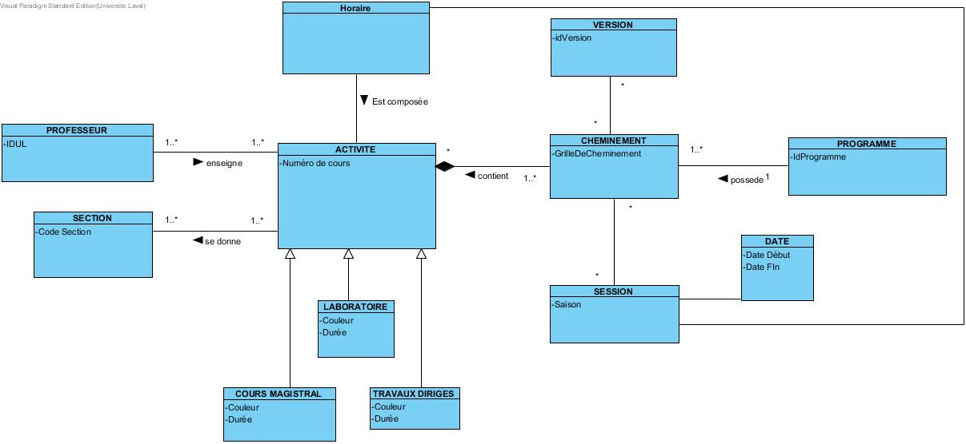

II) Analyse des besoins

Maintenant que nous avons une bonne vue d’ensemble, il sera plus simple de comprendre la section ci-présente. Le modèle qui suivra représente le système, PlanIFTicateur, abritant tous ses cas d’utilisation. Il y aura également une représentation sommaire des acteurs du système. Suite à ce modèle, suivra des tables détaillant chacun des cas d’utilisation du modèle, accompagnées de leurs diagrammes de séquence système, servant à illustrer l’échange du système et l’utilisateur du système lors d’un événement en rapport avec le cas d’utilisation en question.

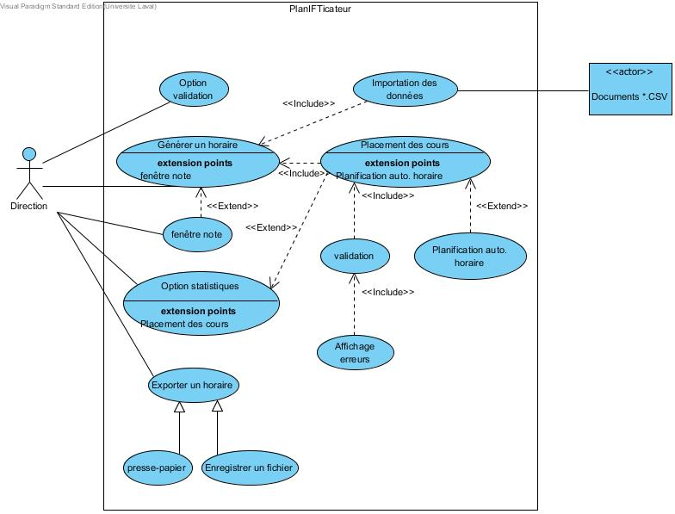
Modèle des cas d’utilisation

Placer un cours à l’horaire

Cas d'utilisation: | Placer un cours à l'horaire
Système: | Logiciel PlanIFTicateur
Acteurs | Direction de programme (L'individu qui construit l'horaire)
Parties prenantes et intérêts: | Direction de programme
Préalables: | Le programme est en fonction et les fichiers requis ont été chargés préalablement avec succès.
Garanties en cas de succès | Le cours est placé à l’endroit souhaité sans conflit d'horaire.
Scénario principal: | 1. L'individu qui construit l'horaire détermine le cours qui doit être placé sur la grille.
Scénario principal: | 2. Il appuie sur le cours choisit et le glisse dans la grille horaire à la plage horaire souhaitée (« drag-and-drop »).
Scénario principal: | 3. Le cours nouvellement placé à l'horaire est retiré de la liste des cours.
Note scénario principal: | Dans ce scénario, la validation de l'horaire est activée. C’est-à-dire que les plages horaires non valides sont grisées. Ainsi, l'horaire construit sera toujours valide.
Scénario alternatif: | 1. L'individu qui construit l'horaire détermine le cours qui doit être placé sur la grille.
Scénario alternatif: | 2. Il appuie sur le cours choisit et le glisse dans la grille horaire à la plage horaire souhaitée.
Scénario alternatif: | 3. Si le cours est à un endroit valide, l’utilisateur peut continuer sa planification. Sinon, le logiciel indique que l’horaire n’est pas valide et affiche un message significatif du problème.
Scénario alternatif: | 3. Le déplacement est annulé et le cours retourne dans la liste des cours.
Note scénario alternatif: | Dans ce cas-ci, la validation de l'horaire n'est pas activée permettant à l'utilisateur de placer des cours sur toutes les plages horaires.

DSS – Placer un cours à l’horaire

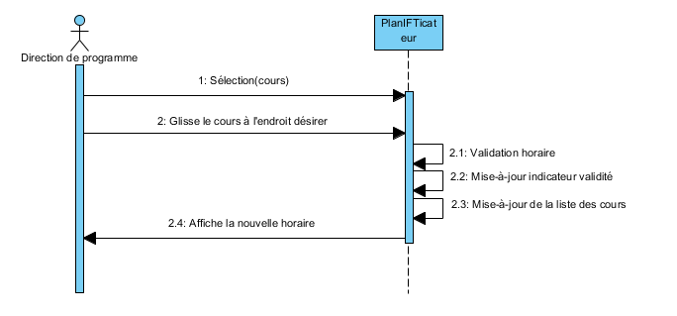

Importer les fichiers contenants les activités de cours.

Cas d'utilisation: | Importer les fichiers contenant les activités de cours.
Système: | Logiciel PlanIFTicateur
Acteurs | Direction de programme (L'individu qui construit l'horaire)
Parties prenantes et intérêts: | Direction de programme
Préalables: | Le logiciel est en fonction. L'utilisateur possède les fichiers nécessaires.
Garanties en cas de succès | Affichage de la liste des cours.
Scénario principal: | 1. L'utilisateur sélectionne l’option « Importer ».
Scénario principal: | 2. L'utilisateur indique le chemin du fichier à importer.
Scénario principal: | 3. L'utilisateur indique le nom du fichier d’horaire.
Scénario principal: | 4. Le fichier est importé avec succès.
Scénario principal: | 5. Le logiciel affiche la liste des cours dans la partie droite du logiciel.
Note scénario principal: | Dans ce cas, il n'y a pas d'erreur, et les fichiers sont chargés avec succès. Bien entendu, il faut que les 2 fichiers se trouvent au même endroit (même chemin et porte le même nom (avec les extensions appropriées).

DSS – Importer les fichiers contenant les activités du cours

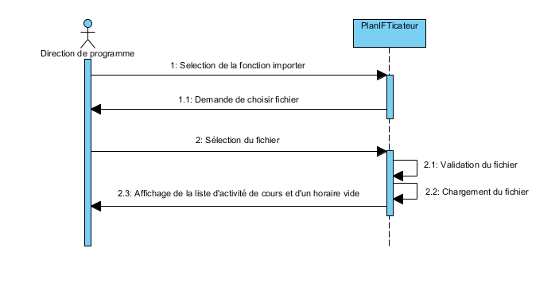

Sauvegarde de l’horaire en construction

Cas d'utilisation: | Sauvegarde de l'horaire en construction
Système: | Logiciel PlanIFTicateur
Acteurs | Direction de programme (L'individu qui construit l'horaire)
Parties prenantes et intérêts: | Direction de programme
Préalables: | Le logiciel est en fonction. Les fichiers d’horaire doivent avoir été chargés préalablement.
Garanties en cas de succès | Enregistre le travail effectué jusqu'au moment de la sauvegarde.
Scénario principal: | 1. L'utilisateur appuie sur le bouton « sauvegarder ».
Scénario principal: | 2. Le fichier est sauvegardé.
Scénario principal: | 3. L'utilisateur peut continuer sa planification.
Note scénario principal: | Par défaut, lorsque l'utilisateur appuie sur le bouton « sauvegarder », le fichier chargé est écrasé par ce même fichier mis à jour.  P.S. : L’utilisateur n’a pas besoin d’avoir fait des modifications à l’horaire pour pouvoir le sauvegarder.
Scénario alternatif: | 1. L'utilisateur appuie sur le bouton « Enregistrer sous… »
Scénario alternatif: | 2. L'utilisateur choisit le chemin de sauvegarde.
Scénario alternatif: | 3. L'utilisateur indique le nom du fichier souhaité.
Scénario alternatif: | 4. Le fichier est enregistré à l'endroit spécifié par l'utilisateur.
Scénario alternatif: | 5. L'utilisateur peut continuer sa planification.
Note scénario alternatif: | Dans ce scénario, l'utilisateur indique l’endroit de la sauvegarde gardant le fichier source intact.

DSS – Sauvegarde de l’horaire en construction (cas 1 – Par défaut)
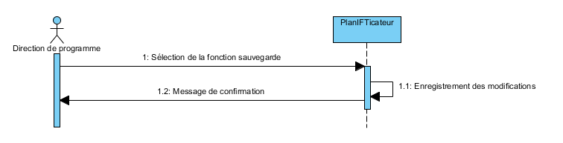

DSS – Sauvegarde de l’horaire en construction (cas 2 – scénario alternatif)

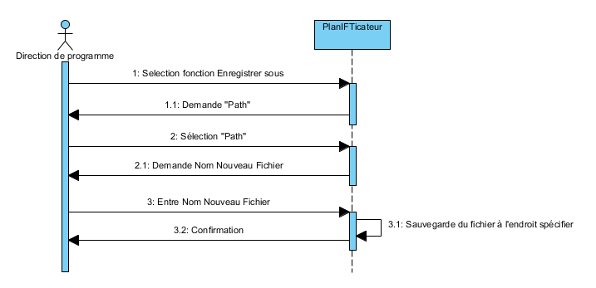

Changer les champs d’un cours.

Cas d'utilisation: | Changer les champs d'un cours
Système: | Logiciel PlanIFTicateur
Acteurs | Direction de programme (L'individu qui construit l'horaire)
Parties prenantes et intérêts: | Direction de programme
Préalables: | Le logiciel est en fonction. Un horaire est ouvert sur le logiciel.
Garanties en cas de succès | Affiche les informations sur le cours et donne la possibilité de changer les valeurs associées à ce dernier.
Scénario principal: | 1. L'utilisateur fait un double-clique sur le cours.
Scénario principal: | 2. Une fenêtre s’ouvre et les champs des caractéristiques du cours sélectionné sont affichés permettant à l'utilisateur de les modifier.
Scénario principal: | 3. Les paramètres modifiés sont conservés lors de la fermeture de la fenêtre suite à une validation.
Note scénario principal: | Cela permet de modifier la durée du cours ainsi que les restrictions s'appliquant sur ce dernier.

DSS – Changer les champs d’un cours

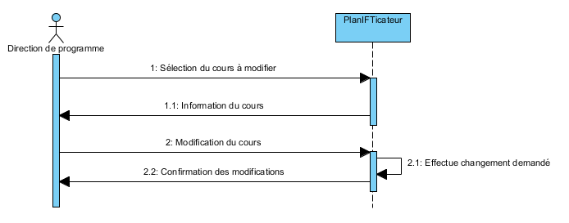

Planification automatique

Cas d'utilisation: | Planification automatique
Système: | Logiciel PlanIFTicateur
Acteurs | Direction de programme (L'individu qui construit l'horaire)
Parties prenantes et intérêts: | Direction de programme
Préalables: | Le logiciel est en fonction.
Garanties en cas de succès | L'horaire construit est valide.
Scénario principal: | 1. L'utilisateur appuie sur le bouton « construction automatique de l'horaire ».
Scénario principal: | 2. Le logiciel affiche un horaire valide.
Note scénario principal: | Lors de la planification automatique, le logiciel place toutes (au maximum) les activités de cours sur la grille horaire de façon à obtenir un horaire valide. L'utilisateur peut, si désiré, modifier l'horaire par la suite. L'horaire construit est toujours valide (sauf s'il y a modification par l'utilisateur).

DSS – Planification automatique

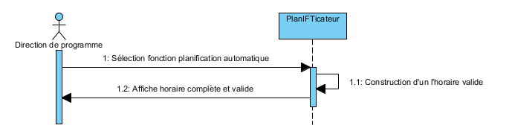

Exportation de l’horaire sous forme d’image

Cas d'utilisation: | Exportation de l'horaire sous forme d'image.
Système: | Logiciel PlanIFTicateur
Acteurs | Direction de programme (L'individu qui construit l'horaire)
Parties prenantes et intérêts: | Direction de programme et étudiants
Préalables: | Le logiciel est en fonction.
Garanties en cas de succès | Avoir une image de l'horaire
Scénario principal: | 1. L'utilisateur sélectionne « exporter l'horaire sous forme d'image ».
Scénario principal: | 2. Le logiciel affiche une fenêtre avec deux choix:  -Enregistrer l'image;  -Presse-papier.
Scénario principal: | 3a. Si l'utilisateur choisit d’enregistrer l'image, il choisit le chemin où il désire enregistrer l'image.
Scénario principal: | 3b. Si l'utilisateur choisit presse-papier, l'image est ajoutée au presse-papier de l'ordinateur.
Note scénario principal: | ---

DSS – Exportation de l’horaire sous forme d’image

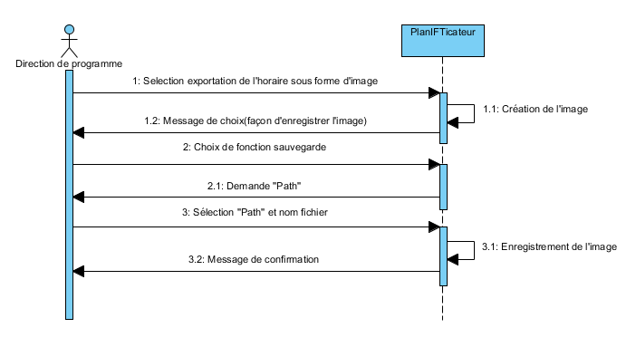

Affichage des statistiques

Cas d'utilisation: | Affichage des statistiques
Système: | Logiciel PlanIFTicateur
Acteurs | Direction de programme (L'individu qui construit l'horaire)
Parties prenantes et intérêts: | Direction de programme et étudiants
Préalables: | Le logiciel est en fonction.
Garanties en cas de succès | Affichage de diverses statistiques en fonction de l'horaire construit.
Scénario principal: | 1. L'utilisateur appuie sur le bouton « statistiques ».
Scénario principal: | 2. Une fenêtre est affichée avec les diverses statistiques calculées en fonction de l'horaire construit.
Note scénario principal: | Les statistiques sont affichées même si l'horaire n'est pas complètement terminé. Il y aura un message qui s'affichera disant à l'utilisateur que les statistiques ne sont pas optimales puisque l'horaire n'est pas complètement terminé.

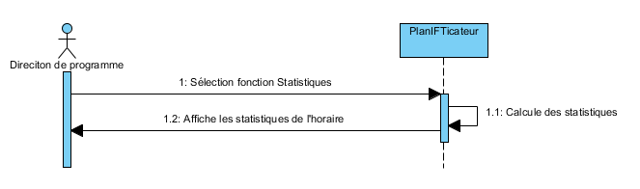
DSS – Affichage des statistiques

Prendre des notes sur l’horaire

Cas d'utilisation: | Prendre des notes sur l'horaire
Système: | Logiciel PlanIFTicateur
Acteurs | Direction de programme (L'individu qui construit l'horaire)
Parties prenantes et intérêts: | Direction de programme et étudiants
Préalables: | Le logiciel est en fonction.
Garanties en cas de succès | Écrire des notes dans un champ texte concernant l'horaire. Ces notes sont enregistrées et modifiables.
Scénario principal: | 1. L'utilisateur appuie sur le bouton « notes »
Scénario principal: | 2. Une fenêtre est ouverte.
 | 3. L'utilisateur prend les notes qu'il veut.
 | 4. L'utilisateur ferme la fenêtre.
Note scénario principal: | Les notes prises précédemment sont affichées dans le champ de texte et il est possible de les modifier. Les notes sont enregistrées à la fermeture de la fenêtre. Cependant, si l'utilisateur n'enregistre pas l'horaire construit, les notes seront perdues (les notes sont associées aux fichiers importés initialement).

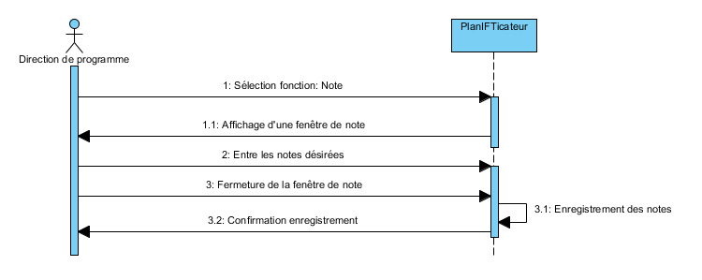
DSS – Prendre des notes sur l’horaire

Charger un horaire

Cas d'utilisation: | Charger un horaire.
Système: | Logiciel PlanIFTicateur
Acteurs | Direction de programme (L'individu qui construit l'horaire)
Parties prenantes et intérêts: | Direction de programme
Préalables: | Le logiciel est en fonction. L'utilisateur possède les fichiers de sauvegarde.
Garanties en cas de succès | Récupérer un horaire sauvegardé et l’afficher à l’écran.
Scénario principal: | 1. L'utilisateur sélectionne: Ouvrir
Scénario principal: | 2. L'utilisateur entre le chemin du fichier à importer
Scénario principal: | 3. L'utilisateur entre le nom du fichier.
Scénario principal: | 4. Le fichier est chargé avec succès
Scénario principal: | 5. Le logiciel affiche la liste des activités de cours dans la partie de droite de la fenêtre et l’horaire dans la partie gauche.
Note scénario principal: | Dans ce cas, il n'y a pas d'erreur, et les fichiers sont chargés avec succès. Bien entendu, il faut que les 2 fichiers se trouvent au même endroit (même chemin et portent le même nom (avec les extensions appropriées : *.COU et *.CHE).
Scénario alternatif: | 1. L'utilisateur sélectionne: Ouvrir
Scénario alternatif: | 2. L'utilisateur entre le chemin du fichier à importer
Scénario alternatif: | 3. L'utilisateur entre le nom du fichier.
Scénario alternatif: | 4. Le fichier est introuvable
Scénario alternatif: | 5. Le système retourne un message d'erreur mentionnant l'échec du chargement et demande également de vérifier le chemin choisi et le nom du fichier.
Scénario alternatif: | 6. L'utilisateur peut ensuite recommencer le processus.

DSS – Charger un horaire

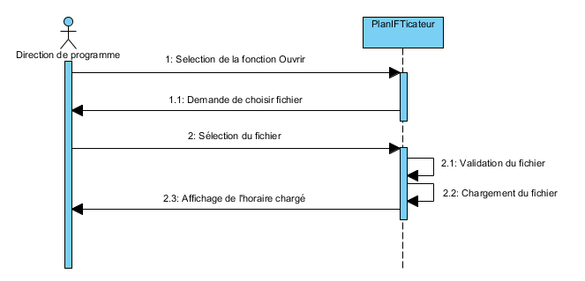

Spécifications supplémentaires

- Le programme ne devra, en aucun cas, créer un horaire invalide;
- Le temps de réponse du programme devra être quasi instantané;

- Le programme devra avoir une interface simple et accessible à tous les utilisateurs;

- Le programme sera développé pour la plateforme PC et nous envisagerons, s’il est possible et dans les délais convenus, la possibilité d’avoir un programme multiplateforme.

- Déploiement comme web application sur un serveur web accessible de partout dans le monde et à tout temps. Ceci peut dépasser le cadre d'une seule université. La sécurité pour l'authentification peut être gérée par serveur dédié.

Glossaire

Algorithme
Suite de règles permettant de résoudre un problème.
Application
Programme ou ensemble de programmes visant à aider un utilisateur d’un ordinateur dans le traitement d’une tâche précise. (Réf. : Larousse.fr)
Cas d’utilisation
Relation établie entre une fonctionnalité et, soit un acteur ou une autre fonctionnalité.
Chemin
Emplacement précis sur un disque dur définit par la suite ordonnée des dossiers pour avoir accès au fichier recherché.
Diagramme de séquence système (DSS)
Représentation des interactions chronologique entre un système et ses acteurs. (réf. : Wikipédia)
Domaine d’affaires
Référent pour l’ensemble des processus d’affaires d’un projet ou d’une organisation. Englobe les entités, les acteurs et autres participants de ces processus.

« Drag and drop »
(Terme anglais) En informatique, processus durant lequel un usager d’un ordinateur sélectionne un objet, au moyen d’une souris, en maintenant enfoncé le bouton gauche de cette dernière afin de déplacer le dît objet et de le relâcher à l’endroit voulu en relâchant également le bouton de sa souris.
Fenêtre
Zone d’affichage d’informations d’un programme.
Fonction
Bloc d’une séquence d’instructions visant un but, une fonctionnalité précise.
Logiciel
Ensemble d’instructions et de règles interprétable par un ordinateur.
Multiplateforme
Fonctionnant sur plusieurs plateformes, soit plusieurs ordinateurs/systèmes d’exploitation différents.
Multiutilisateur
Offrant la possibilité à plusieurs usagers d’interagir simultanément sur le même logiciel.
PlanIFTicateur
Nom du logiciel en développement pour le projet contenu dans ce document.
Plateforme PC
Liaison entre un ordinateur personnel munit d’un processeur spécifique et du système d’exploitation Windows.
Presse-papier
Fonction intégrée dans tous les systèmes d’exploitation stockant des données que l’on souhaite déplacer ou copier.
Programme
Succession d’instructions qu’un ordinateur peut exécuter afin d’accomplir des opérations.
Serveur dédié
Système informatique dont l’ensemble des ressources est dédié à un seul utilisateur.
Serveur web
Système informatique qui a pour fonction la publication de sites web à la demande d’un autre système.
Session
Période de 15 semaines durant laquelle un étudiant de l’université doit accomplir les objectifs de ses cours.

III) Gestion de projet

Référence des taches

Nature des données

- Réaliser L’architecture complète du système. (A1)
- Extraire les fichiers .COU contenant la liste des activités à mettre à l’horaire et sauvegarder les données en RAM. (A2)
- Extraire les fichiers .CHE contenant les grilles de cheminement à respecter et sauvegarder les données en RAM. (A3)
- Synchroniser le chargement des fichiers .COU et .CHE(A4)

Gestion des fichiers

- Enregistrer l’horaire (le fichier précédent est supprimé). (B1)
- Option « enregistrer sous » pour l’horaire est possible. (B2)
- Exporter l’image de l’horaire dans un format image. (B3)

N.B : Les fichiers .COU et .CHE sont au format CSV mais il faut faire attention au fait que dépendamment de la configuration de l’ordinateur sur lequel ils ont été créés, les séparateurs de champs et les séparateurs décimaux peuvent être différents. Ce détail doit être géré de façon transparente par l’application. Le problème peut être géré par une analyse automatique de l’entête de fichier.

Interface utilisateur

- Diviser l’écran en deux zones. L’espace à gauche contient la grille horaire en construction. La zone de droite contient la liste des cours non encore assignés à la grille de même que l’information pertinente associée à ce cours. (C1)

- Attribuer une couleur à chaque activité en fonction de son type. (C2)

- À l’aide de la souris, un mouvement de glisser-lâcher (« drag and drop ») permet de : (1) déplacer un cours de l’espace de droite vers la grille horaire (et inversement); (2) déplacer un cours dans la grille horaire. (C3)

- En tout temps, un indicateur à l’écran indique si l’horaire est valide. Si ce n’est pas le cas, la liste des erreurs est affichée. On doit pouvoir modifier l’horaire tout en voyant la liste (qui se met à jour en temps réel). (C4)

- Possibilité de faire apparaitre une zone (ou une fenêtre) permettant de prendre des notes concernant l’historique de modification du fichier. (C5)

Validation de l’horaire

- Possibilité d’activer/désactiver une fonction de vérification automatique de la validité d’horaire. Ainsi, lors du déplacement d’un cours, toutes les cases de la grille horaire qui ne sont pas accessibles (parce que les contraintes l’interdisent) deviennent grisées et il est impossible d’y placer le cours.

De cette manière, l’horaire affiché est en tout temps valide (sauf si les données chargées étaient elle-même invalides). (D)

Planification automatique

- Placer de manière automatique dans la grille horaire tous les cours qui se trouvent dans l’espace à droite (bouton « planification automatique »). (E)

Affichage de statistiques

- Nombre maximal de cours qu’un étudiant pourrait avoir la même journée Cet indicateur est à calculer pour chaque jour de la semaine. (F1)

- Nombre moyen de cours qu’un étudiant devrait avoir la même journée (en supposant qu’il y a le même nombre d’étudiant pour chacune des grilles de cheminement fournies). Cet indicateur est à calculer pour chaque jour de la semaine. (F2)

- Nombre de cours par jour pour chacun des jours de la semaine. (F3)

- Indice de congestion de la circulation : % des cours qui débutent à 8h30. (F4)

- Indice de covoiturage (voir spécifications du projet). (F5)

Divers

- Lorsqu’on déplace la souris dans la grille horaire, le jour et l’heure associés à la case sous la souris s’affichent dans la barre d’état de l’application. (G1)
- Pour toute comparaison de chaîne de caractère, l’application ne doit pas être sensible à la casse. (G2)

Assignation des ressources

Tâche | Prédécesseurs | Ressources
Nature des données

A1 | - | Toutes les ressources
A2 | A1 | Philippe
A3 | A1 | Yann
A4 | A2, A3 | Gabriel
Gestion des fichiers

B1 | A4 | Abdou
B2 | B1 | Abdou
B3 | A4 | Philippe
Interface utilisateur

C1 | B3 | Gabriel
C2 | B3 | Abdou
C3 | C1, C2 | Philippe
C4 | C3 | Yann
C5 | C4 | Yann
Validation de l’horaire

D | C3 | Philippe, Abdou
Planification automatique

E | C3 | Gabriel, Yann
Affichage de statistiques

F1 | C3 | Philippe
F2 | C3 | Gabriel
F3 | C3 | Yann
F4 | C3 | Abdou
F5 | C3 | Gabriel
Divers

G1 | C3 | Philippe
G2 | B2, C5, D, E, F1, F2, F3, F4, F5, G1 | Toutes les ressources

Diagramme de Gant

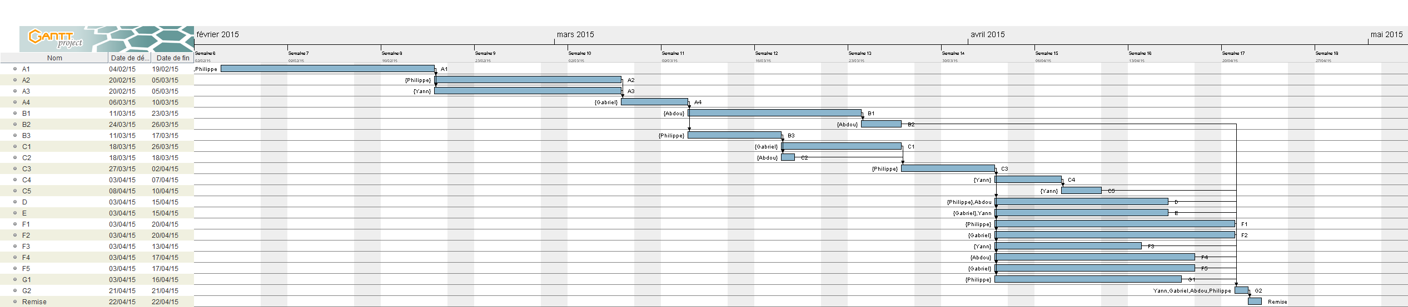

*Voir fichier « diagrammeDeGant.gan »

Budget

Le budget total estimé est de 165 jours (cumulatif des tâches), pour un développement allant du 04 février 2015 au 23 Avril 2015. Les détails par tâche sont visibles sous dessous.

Tâche | Durée (jours)
Nature des données | 45
A1 | 12
A2 | 10
A3 | 10
A4 | 3
Gestion des fichiers | 17
B1 | 9
B2 | 3
B3 | 5
Interface utilisateur | 19
C1 | 7
C2 | 1
C3 | 5
C4 | 3
C5 | 3
Validation de l’horaire | 9
D | 9
Planification automatique | 9
E | 9
Affichage de statistiques | 53
F1 | 12
F2 | 12
F3 | 7
F4 | 11
F5 | 11
Divers | 11
G1 | 10
G2 | 1
TOTAL | 165

